DEFINIČNÝ OBOR A OBOR HODNôT FUNKCIE

Pr.1: Opakovanie: Ktoré krivky môžu byť grafom funkcie?

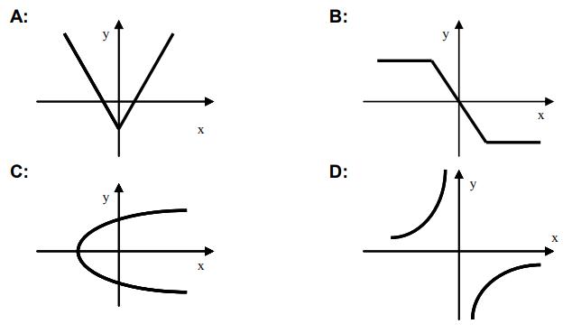

A: je funkcia (každé x má priradené len 1 y)
B: je funkcia
C: nie je funkcia (napr. všetky kladné x majú priradené 2 y)
D: je funkcia

Pr.2: Opakovanie: Funkcia je daná usporiadanými dvojicami: A[2;3], B[−1;2], C[− 2;−3], D[1;−2], E[0;2]. Zostrojte jej graf v pravouhlej sústave súradníc.
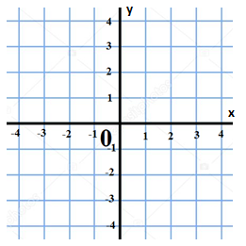

A

E
B

D
C

Pr.3: Opakovanie: Rozhodnite, ktorá z uvedených zápisov je zadaním funkcie. Ak to je funkcia, určte jej definičný obor D(f) a obor hodnôt H(f):

a) 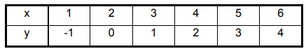
je funkcia D(f) = {1,2,3,4,5,6} H(f) = {-1,0,1,2,3,4}

b)
NIE je funkcia (lebo napr. x=1 má priradené až dve hodnoty y)

c)
je funkcia D(f) = {-1,0,1,2,3,4} H(f) = {-1,0,1,2,3,4}

d) {[1; 5], [3; 4],[5; 6],[-3; 7],[-1; 5],[3; 8]}
NIE je funkcia (lebo x=3 má priradené až dve hodnoty y)

Pr.4. Z grafu funkcie určte jej D(f) a H(f):
- 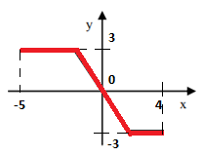 D(f)= <-5,4> H(f)= <-3,3>
- 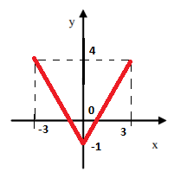 D(f)= <-3,3> H(f)= <-1,4>

- 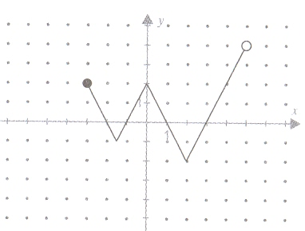 D(f)= <-3,5) H(f)= <-2,4)

- 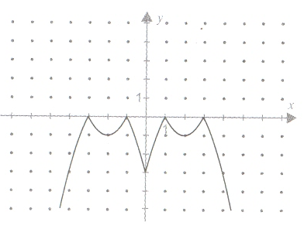 D(f)= (-∞,∞) = R H(f)= (-∞,0> = R₀⁻

- 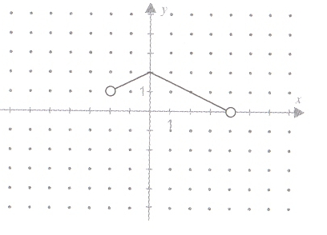 D(f)= (-2,4) H(f)= (0,2>

- D(f)= <-5,4) H(f)= <-3,3>

- 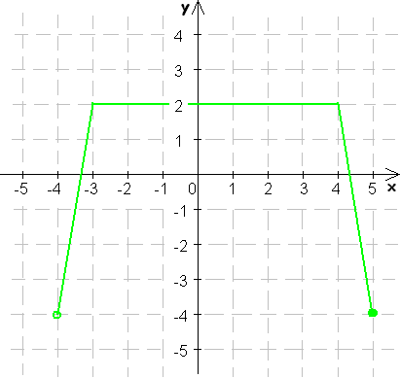 D(f)= (-4,5> H(f)= <-4,2>

- 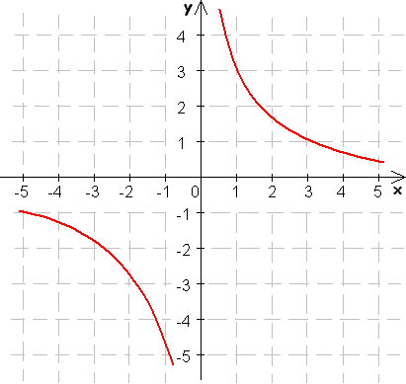 D(f)= (-∞,∞)-{0}=(-∞,0) U (0,∞) = R-{0}

H(f)= (-∞,∞)-{0}

Pr.5 Určte definičný obor funkcie (pomocou podmienok pre nezávislú premennú x)
a) f:y = P: nie sú D(f) = R

b) f:y= P: 2-x≠0 => x≠2 D(f)=R-{2} =(-∞,2) U (2,∞)

c) f:y= P: 3x-4 ≥ 0 => 3x≥ 4 => x ≥4/3 D(f)=<4/3,∞)

d) f:y= P1: x≠4 P2: x-3 ≥ 0 => x ≥ 3
D(f) = <3,∞) – {4} = <3,4) U (4,∞)

e) f:y= P1: x-3≠0 => x≠3 P2: x-3 ≥ 0 => x ≥ 3
obe podmienky musia platiť súčasne, preto x > 3 ..... D(f) = (3,∞)

f) f: y= 2x + 6 P: nie sú => D(f) = R

g) f:y= P: x²-x≠0 => x(x-1) ≠0 => x≠0 ∧ x-1≠0 => x≠0 ∧ x≠1
D(f) = R – {0,1}

h) f:y= P.: x≠0 => D(f) = R – {0}

